**МБОУ Видновская средняя общеобразовательная школа №5 с углубленным изучением отдельных предметов**

*Цели занятия:*

* *Получение новых знаний;*
* *Знакомство с историческим материалом по теме;*
* *Развитие геометрического мышления;*
* *Развитие творческих способностей;*
* *Выработка навыков распознавания геометрических фигур.*

*Оборудование:*

* *Танграмы демонстрационные;*
* *Танграмы раздаточные;*
* *Интерактивная доска;*
* *Мультимедийный проектор.*

 **Ⅰ. Организационный момент.**

**Ⅱ. Историческая справка.**

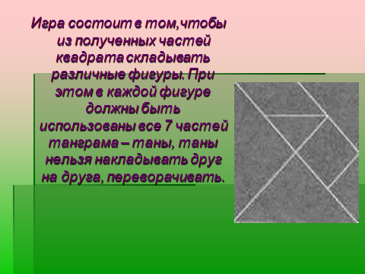 ***Учитель.*** Древние греки занимались геометрией, не только измеряя земельные участки и расстояния до кораблей в море. Они любили геометрические игры. Одна из них называлась «Стомахион». В этой игре надо было из 14 частей квадрата складывать различные фигуры. Этой игрой увлекались настолько, что сам великий Архимед написал о ней сочинение. Похожей игрой увлекались и древние китайцы. Только они делили квадрат не на 14, а на 7 частей и называли свою игру «чи-чао-тю», что означает «хитроумный узор из семи частей». Придумана игра была до Ⅲ века до н. э.

*Слайд 1*

*Вопрос к учащимся:* Из каких фигур составлен квадрат?

*Ответ:* Из пяти равнобедренных треугольников, квадрата и параллелограмма.

***Учитель.*** Эту игру называют также «танграм». Название «танграм» возникло в Европе, вероятнее всего, от слова «Тань», что означает «китаец», и греческого слова «грамма», что означает «линия». Запишем тему занятия – «Танграм».

*Слайд 2 Слайд 3*

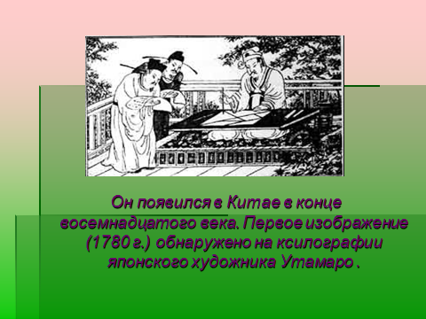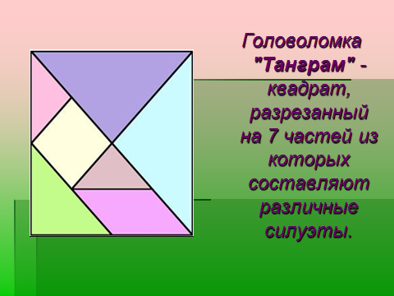

Игра состоит в том, чтобы из полученных частей квадрата складывать различные фигуры. При этом в каждой фигуре должны быть использованы все 7 частей танграма – таны, таны нельзя накладывать друг на друга, переворачивать. Единственный тан, который можно переворачивать, - параллелограмм.

У каждого из вас на парте в конверте находится танграм. Составьте из его элементов квадрат, как показано на экране. *(Один ученик выполняет это задание на передвижной доске, используя демонстрационный танграм).*

С помощью танов можно сложить много занимательных фигур.

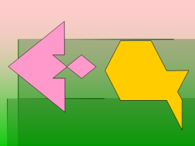*Слайд 4 Слайд 5 Слайд 6*

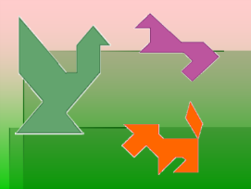

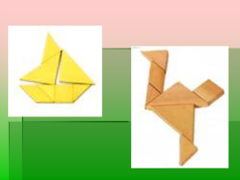

Посмотрите, как они выразительны и пластичны. Неужели они сложены из этих семи частей танграма? Чтобы сложить фигурку, нужно проявить внимание и настойчивость, аккуратность и терпение. А если фигурка получилась непохожей на оригинал? Это можно поправить, переложив несколько танов. И начинайте с самого большого треугольника.

**Ⅲ. Работа с танграмом.**

*Слайд 7*

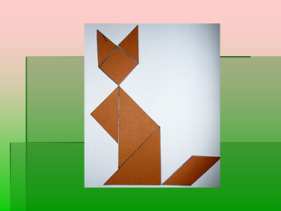

*Учащимся предлагается в тетрадях составить фигуру и обвести ее.*

*Слайд 8*

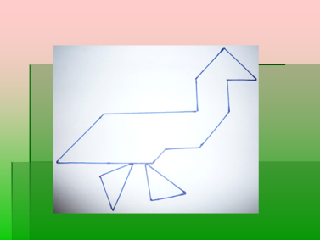

*Учащиеся складывают фигуру в тетрадях, затем обводят ее. Один ученик складывает на доске с помощью демонстрационного танграма.*

*Слайд 9*

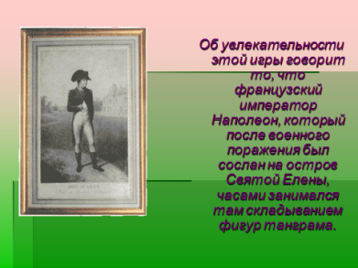***Учитель.*** Об увлекательности этой игры говорит то, что французский император Наполеон, который после военного поражения был сослан на остров Святой Елены, часами занимался там складыванием фигур танграма.

**Ⅳ. Работа в группах.**

*Каждой группе предлагается индивидуальное задание, которое она получает после отгадывания загадки.*

1. Всю жизнь ношу я два горба,

Имею два желудка!

Но каждый горб – не горб, амбар.

Еды в них на семь суток! *(Верблюд)*



1. Крыльев нет у этой птицы,

Но нельзя не подивиться:

Лишь распустит птица хвост –

И поднимется до звезд! *(Ракета)*



1. Скачет вовсе не шажками,

А огромными прыжками,

Да к тому же без затей

В сумку спрятала детей. *(Кенгуру)*

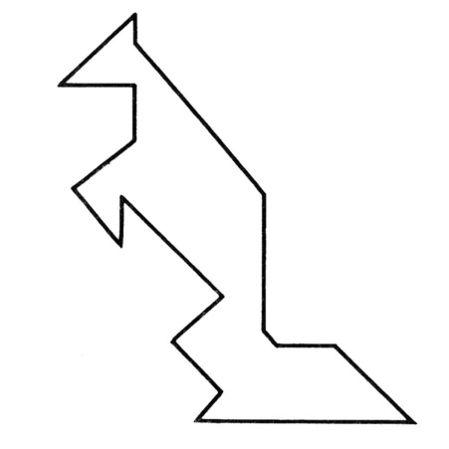

1. Великан стоит в порту,

Освещая темноту,

И сигналит кораблям:

Заходите в гости к нам! *(Маяк)*



1. Рыжая птичница

В курятник пришла,

Всех кур перечла

И с собой унесла. *(Лиса)*

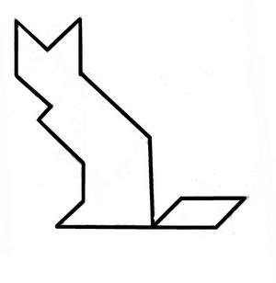

1. Не ездок, а со шпорами,

Не будильник, а всех будит. *(Петух)*

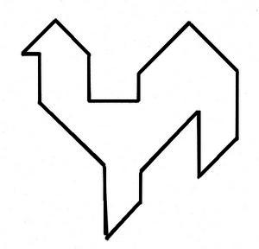

1. Комочек пуха,

Длинное ухо,

Прыгает ловко,

Любит морковку. *(Заяц)*

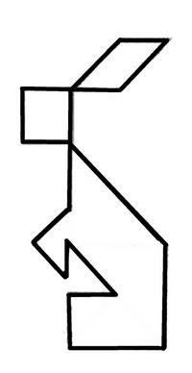

*После выполнения задания учащиеся складывают фигуры на доске с помощью демонстрационного танграма рядом с изображением.*

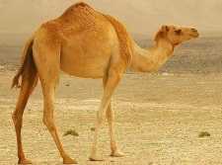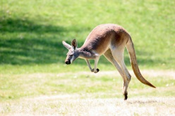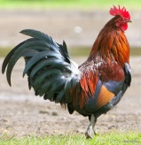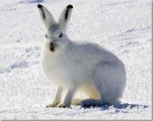

**Ⅴ. Резерв.**

*Учащимся предлагается составить еще несколько фигур, изображения которых демонстрируются на интерактивной доске.*

**Ⅵ. Домашнее задание.**

*Учащимся предлагается дома изготовить танграм и сложить из его частей фигуру.*

## Литература.

1. И. Ф. Шарыгин, Л. Н. Ерганжиева. Наглядная геометрия. 5 – 6 кл.: Пособие для общеобразовательных учебных заведений. – М.: Дрофа, 2006.
2. И. Я. Депман, Н. Я. Виленкин. За страницами учебника математики: Пособие для учащихся 5 – 6 кл. сред. шк. – М.: Просвещение, 1989.
3. О. С. Шейнина, Г. М. Соловьева. Математика. Занятия школьного кружка. 5 – 6 кл. – М.: Изд–во НЦ ЭНАС, 2004.
4. Математика, 2004, №№ 38, 40, 41.

## Задания для домашней работы

*№1 Животные*